**Задание 1.** В теремке Мышка живет выше Лягушки, но ниже Зайца, а Петух живет ниже Лягушки. Напиши, кто на каком этаже живет.

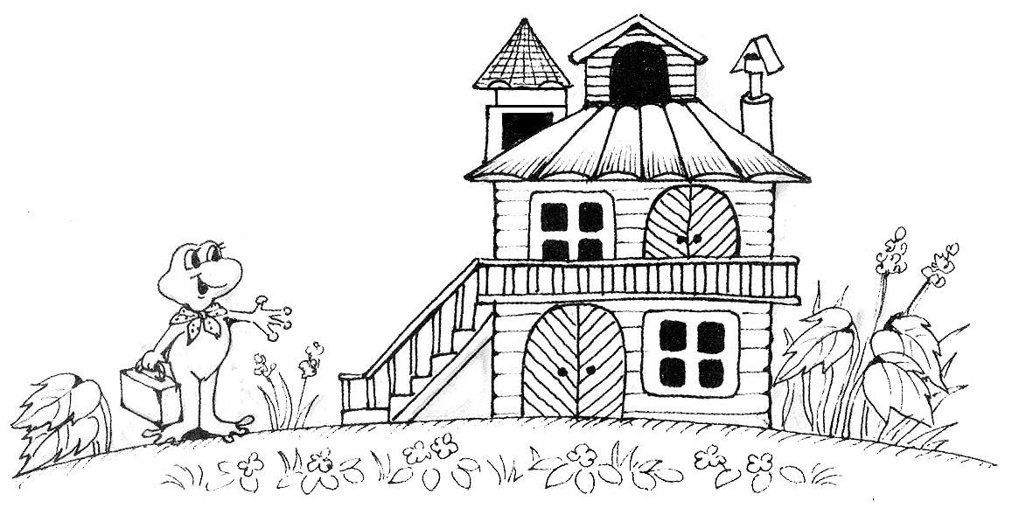

*Ответ*:

1)_________

2)_________

3)_________

4)_________

**Задание 2**. Царевна-Лягушка сложила письмо

Ивана-Царевича пополам три раза и проткнула

его стрелой в середине. 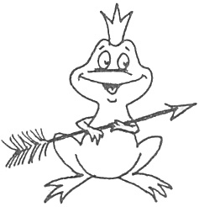Сколько дырок окажется

на листе, если его развернуть?

*Ответ:* _________________________